|  |  |
| --- | --- |
|  | |
| **Departament d’Informàtica** | **CFGS Desenrotllament d’Aplicacions Multiplataforma** |
| Bases de dades | Unitat 2 – Disseny de base de dades |

**Teoría:** Entidades- Atributos

Regla

* Una entidad tiene que tener existencia propia
* Cada ejemplar de un tipo de entidad, debe de poder distinguirse de los demás.
* Todos los ejemplares de un tipo de entidad deben tener las mismas propiedades.

**Ejercicios para practicar**

**1.Indica 5 ejemplos de Entidades**

Empleado Oficina Libro

*Cliente, vehículo, Proveedor, Producto, Estudiante*

**2.Añade 5 atributos a las siguientes entidades**

* Empleado:
  + *Nº Seguridad social*
  + *Nombre y aplllidos*
  + *Departamento*
  + *Salario*
  + *Fecha de nacimiento*
* Móviles
  + *Nº de serie*
  + *Marca*
  + *Modelo*
  + *Fecha de fabicacion*
  + *Sistema operativo*
* Oficina
  + *Dirección*
  + *Servicios*
  + *Numero de piso*
  + *Propietario*
  + *M2*
* Libro
  + *Autor*
  + *Titulo*
  + *Editorial*
  + *Genero*
  + *Año de publicación*

**3.Indica 5 ejemplos de Entidades Fuertes y Débiles**

* + *Empresa (fuerte), Empleado (débil)*
  + *Libro (fuerte), Paginas (débil)*
  + *Película (fuerte), toma/escena (débil)*
  + *Instituto (fuerte), Alumno (débil)*
  + *Banco (fuerte), Cuenta bancaria (débil)*

**4.Modele la entidad Persona con los siguientes atributos:**

Pasaporte: Es un número identificador, diferente para cada persona y útil para poder diferenciarlas.

Nombre: Su nombre completo.

Dirección: Se encuentra compuesta por la calle, número, localidad y país.

Equipos: Una persona simpatiza por uno o más equipos. Sólo interesa conocer sus nombres.

**5.Indica 3 ejemplos de atributos**

* Únicos
  + *DNI*
  + *nº de serie*
  + *e.mail*
* Multivaluado
  + *Idiomas*
  + *Teléfonos*
  + *Habilidades*
* derivados
  + *salario anual*
  + *total de una compra*
  + *gastos de envio*
* Nulos

*Puede ser cualquier atributo al que no se le haya asignado un valor o este en blanco.*

**6. ¿Qué es una clave en el modelo entidad-relación?**

*Suele ser un atributo que se utiliza para identificar de manera única una entidad, y que servirá para encontrar fácilmente la información de esa entidad dentro de la BD.*

**7. ¿indica cómo se representa una clave primaria**

*Se suele representar subrayándola de manera que resalte de los otros atributos*

**8.Indica atributos que podrían ser clave primaria**

*Nº de pedio, nº seguridad social, nº de serie, código de producto, ID de estudiante, ID de reserva, nº de empleado*

**9.Indica 2 ejemplos que podrían ser clave alternativa**

*Teléfono, email*

**10.Modele las diferentes entidades con los atributos.** En cada caso indique el dominio de cada atributo y si está compuesto y/o multivaluado, derivado, opcional u obligatorio. Además, identifique la/s claves de cada entidad.

Modele la entidad Aparato, utilizado por una empresa de reparación de aparatos electrónicos. Se cuenta con los siguientes datos:

Marca: Un aparato seguro que tiene una marca, y sólo una.

Modelo: Lo mismo que con la marca, todo aparato es un modelo determinado de esta marca.

Tipo: Lo más común es que un aparato sea de un único tipo: de audio, de TV, de vídeo o de ordenador, pero también hay aparatos que integran varios medios, por lo que podría haber aparatos que combinan hasta tres tipos.

Serie: El número de serie de un aparato es el que le identifica unívocamente dentro de todos los aparatos producidos de determinado modelo de una marca.

Garantía: compuesto por FECHA DE COMPRA, y COMERCIO VENDEDOR, que se registra sólo por los aparatos que ingresan en la empresa a repararse en garantía.

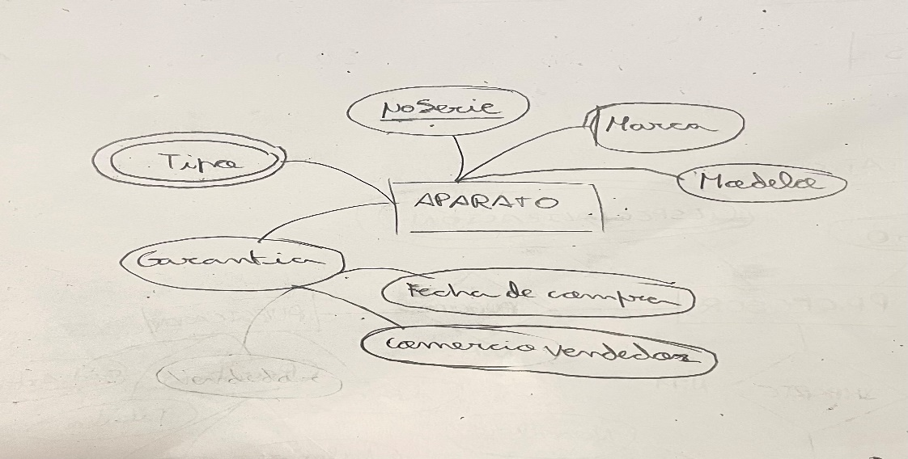

**11.Indica cuales son los elementos que se quieren guardar, según tipos de entidad y atributos.**

REQUISITO1: se construye una BD de la cadena de supers **Mercahome** en toda de toda España. Se quiere almacenar la información de cada uno de ellos: dirección, metro cuadrado, régimen de alquiler o compra y fecha en la que se efectuó. Se quiere saber quién es el director de cada super. De los directores se almacena DNI, nombre, apellidos, telf. y email.

R2: se registra información de los productos que se venden en los diferentes supermercados, con código, descripción, familia y género al que pertenece, descuento para socios y precio de IVA.

R3: Cuando se realiza una venta, se requiere registrar la fecha, los productos que se venden, el vendedor que la realiza y si procede, el cliente al que se le realiza. El cliente participa cuando hace una venta a un socio que recibe descuentos. Clientesy vendedores se requiere almacenar DNI, nombre, apellidos, domicilio, teléfono y correo electrónico.

**Actividad de consolidación**

1) Queremos informatizar una pequeña clínica veterinaria de nuestro barrio donde los vecinos lleven a sus mascotas. Cuando un vecino acude a la consulta por primera vez, se recoge la siguiente información:

Del propietario de la mascota: DNI, apellidos, nombre, dirección, teléfono.

Hay que tener en cuenta que algunos vecinos llevan animales que están abandonados y no tienen, por tanto, ningún propietario.

Del animal: Nombre, Raza, Fecha de nacimiento, Peso, Altura, Vacunas, y otros datos recogidos como Descripción. (Por ejemplo, una mancha en la pata, etc.)

Tanto la primera vez como cuando el propietario lleva de nuevo a su mascota para una consulta se necesita guardar:

Fecha de la consulta, motivo de la consulta, peso, diagnóstico y tratamiento

Se pide:

Obtener una lista con las entidades

Colocar los atributos de cada entidad

Elegir las claves principales

***Propietario***

* *DNI (Clave Principal)*
* *Apellidos*
* *Nombre*
* *Dirección*
* *Teléfono*

***Mascota***

* *Nombre (Clave Principal)*
* *Raza*
* *Fecha de Nacimiento*
* *Peso*
* *Altura*
* *Vacunas*
* *Descripción*

***Consulta***

* *Fecha de Consulta (Clave Principal)*
* *Motivo de la Consulta*
* *Peso*
* *Diagnóstico*
* *Tratamiento*
* *Entidad: Propietario-Animal*

***Mascotas sin propietario***

* *Asignar Nombre (Clave Principal)*
* *Fecha de Nacimiento estimada*
* *Peso*
* *Altura*
* *Vacunas*
* *Descripción*

***Andreu Orenga Ramon 1ºDAW***